Как подать заявление на получение услуги «Предоставление жилых помещений специализированного жилищного фонда Липецкой области детям-сиротам и детям, оставшимся без попечения родителей, а также лицам из их числа» на портале государственных и муниципальных услуг
Липецкой области
(пошаговая инструкция)

Для подачи заявления необходимо:

Зайти на Портал государственных и муниципальных услуг Липецкой области (http://pgu.admlr.lipetsk.ru).

Войти в личный кабинет.
- Найти Управление жилищно-коммунального хозяйства Липецкой области.

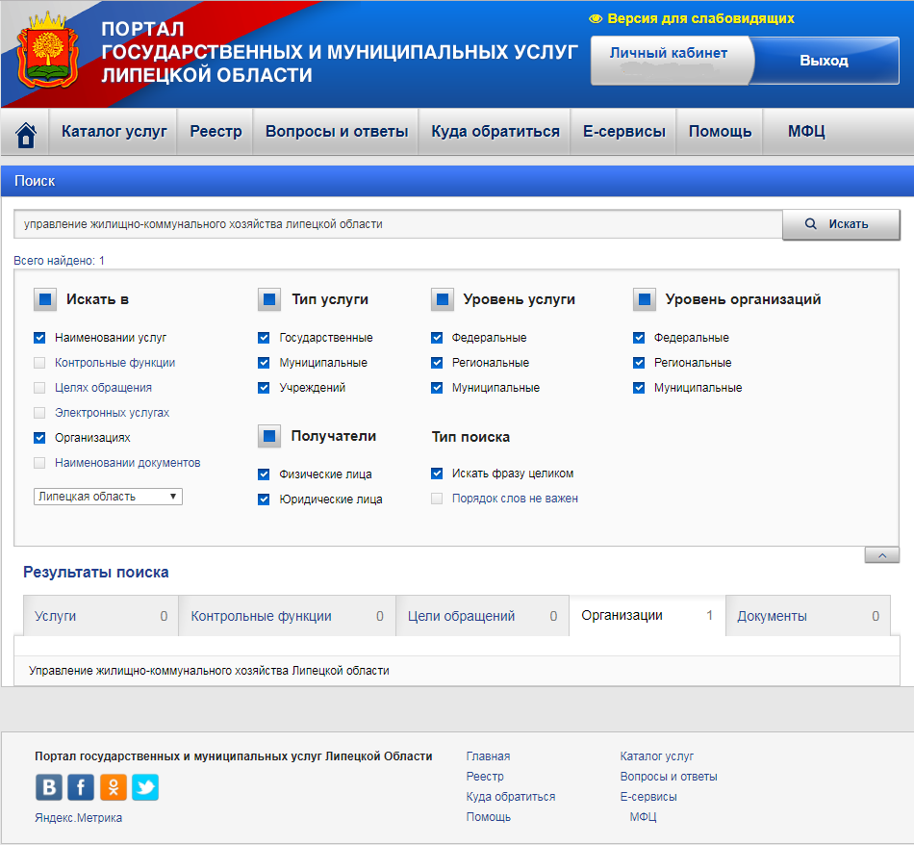

- В графе «Услуги» выбрать услугу «Предоставление жилых помещений специализированного жилищного фонда Липецкой области детям-сиротам и детям, оставшимся без попечения родителей, а также лицам из их числа».
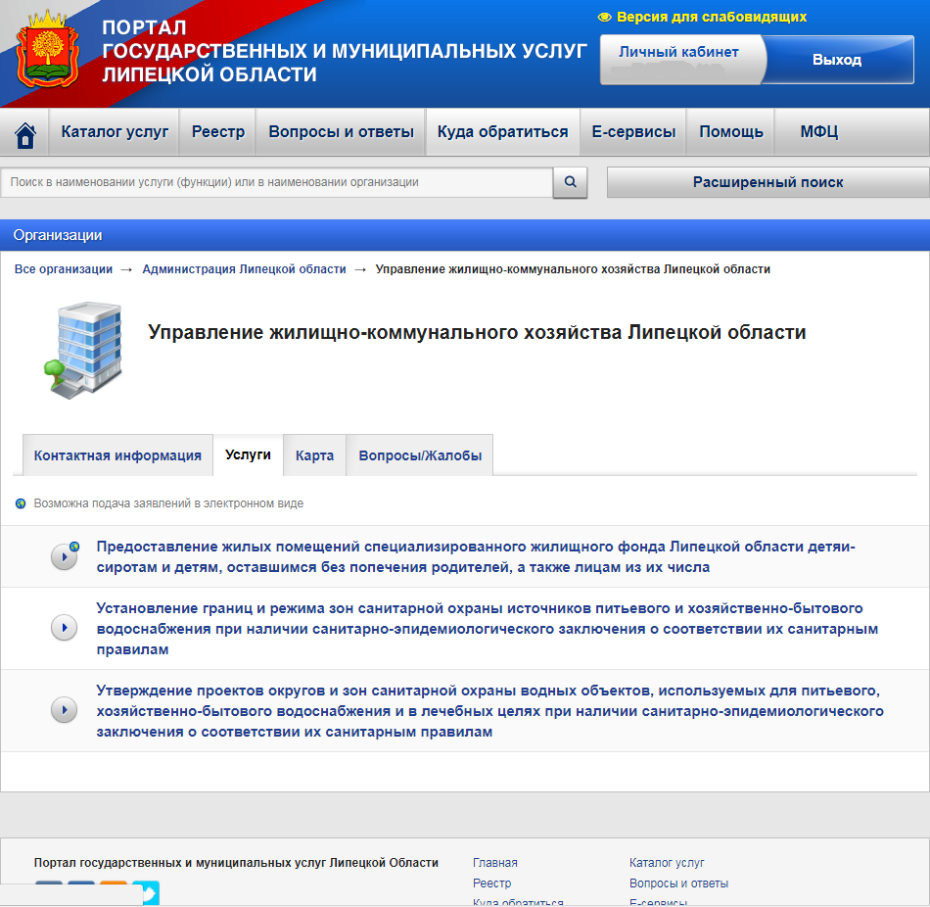

- Нажать кнопку «Подать заявление».

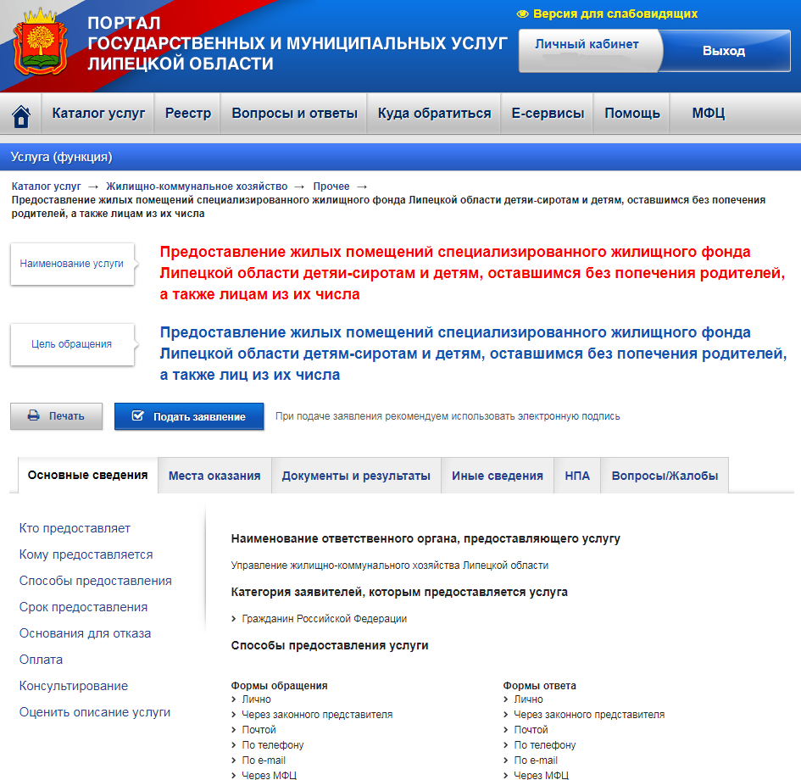

- Поставить галку в согласии на обработку персональных данных.

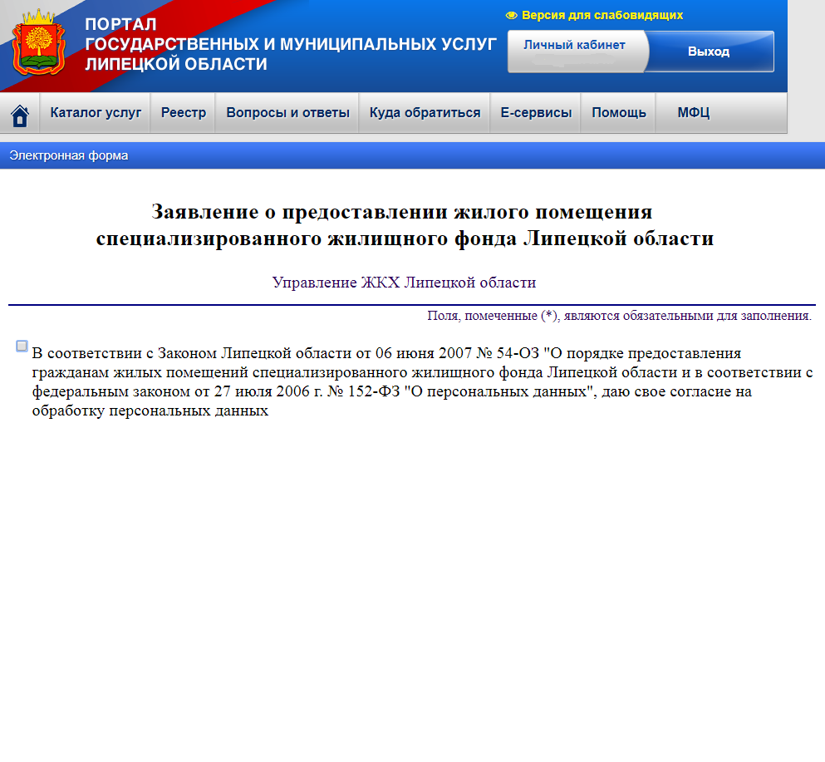

- Заполнить поля электронной формы (обязательные для заполнения поля выделены звездочкой).

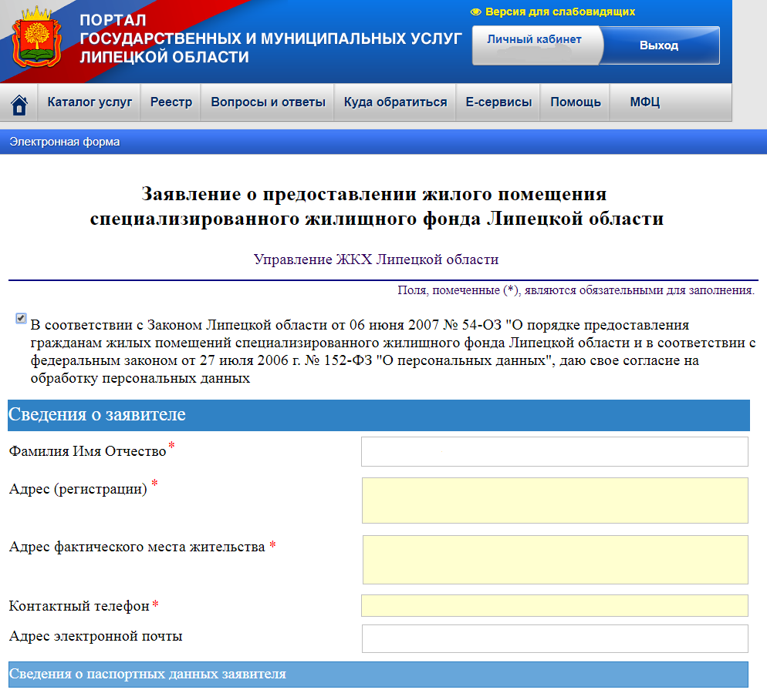

- После заполнения всех полей электронной формы нажать кнопку «Отправить».

Подача заявления через Портал государственных и муниципальных услуг Липецкой области имеет ряд преимуществ, а именно:
- Круглосуточная доступность (заявление через Портал можно подать в любое удобное время, независимо от времени суток, праздничных и выходных дней);
- Заявление о предоставлении услуги можно подать из любого удобного для вас места, посредством сети Интернет, с использованием любого электронного устройства (компьютер, планшет, сотовый телефон);
- Доступность информации, связанной с получением услуги;
- Возможность скачать, заполнить и подать формы заявлений и других документов, необходимых для получения услуги.
В целях значительной экономии личного времени, регистрируйтесь на Едином портале государственных услуг, чтобы получать государственные и муниципальные услуги быстро и качественно!

